2
5/09/2023
Bionexo
RESULTADO – TOMADA DE PREÇO
N° 2023139TP49323HEAPA
O Instituto de Gestão e Humanização – IGH, entidade de direito privado e sem fins lucrativos,
classificado como Organização Social, vem tornar público o resultado da Tomada de Preços,
com a finalidade de adquirir bens, insumos e serviços para o HEAPA - Hospital Estadual de
Aparecida de Goiânia, com endereço à Av. Diamante, s/n - St. Conde dos Arcos, Aparecida de
Goiânia/GO, CEP: 74.969-210.
Bionexo do Brasil Ltda
Relatório emitido em 25/09/2023 12:17
Comprador
IGH - HUAPA - HOSPITAL DE URGÊNCIA DE APARECIDA DE GOIÂNIA (11.858.570/0004-86)
AV. DIAMANTE, ESQUINA C/ A RUA MUCURI, SN - JARDIM CONDE DOS ARCOS - APARECIDA DE GOIÂNIA, GO CEP:
7
4969-210
Relação de Itens (Confirmação)
Pedido de Cotação : 310677842
COTAÇÃO Nº 49323 - UNIFORME E EPIS - HEAPA SET/2023
Frete Próprio
Observações: *PAGAMENTO: Somente a prazo e por meio de depósito em conta PJ do fornecedor. *FRETE: Só serão
aceitas propostas com frete CIF e para entrega no endereço: AV. DIAMANTE, ESQUINA C/ A RUA MUCURI, JARDIM
CONDE DOS ARCOS, AP DE GOIÂNIA/GO CEP: 74969210, dia e horário especificado. *CERTIDÕES: As Certidões
Municipal, Estadual de Goiás, Federal, FGTS e Trabalhista devem estar regulares desde a data da emissão da proposta
até a data do pagamento. *REGULAMENTO: O processo de compras obedecerá ao Regulamento de Compras do IGH,
prevalecendo este em relação a estes termos em caso de divergência.
Tipo de Cotação: Cotação Normal
Fornecedor : Todos os Fornecedores
Data de Confirmação : Todas
Faturamento
Mínimo
Prazo de
Entrega
Validade da
Proposta
Condições de
Pagamento
Fornecedor
Frete Observações
Jva Produtos De Limpeza Ltda
GOIÂNIA - GO
Valeria Aurora Medeiros Nogueira - (62)
4 dias após
confirmação
1
R$ 0,0000
22/09/2023
28/42 ddl - Boleto
CIF
null
9
8145-9022
inovarsolucoesdelimpeza@gmail.com
Mais informações
Programação
de Entrega
Preço
Unitário Fábrica
Preço
Valor
Total
Produto
Código
Fabricante Embalagem Fornecedor Comentário Justificativa
Rent(%) Quantidade
Usuário
CALCADO DE SEG
TENIS EVA PRETO N
3
6 - PAR -> CALCADO
DE SEGURANÇA
MODELO TENIS EM
EVA PRETO NUMERO
3
6 CALÇADO
OCUPACIONAL TIPO
TENIS FECHADO NA
PARTE DO CALCANHAR
COM ALTURA DE
CALCADO
DE SEG
TENIS EVA
5
,5CM CONFECIONADO
EM EVA NA COR
Danielly
Evelyn
PRETO COM SOLADO
DE BORRACHA
ANTIDERRAPANTE,
RESISTENTE AO
ESCORREGAMENTO EM
PISO DE AÇO COM
SOLUÇÃO DE
PRETO ->
CALCADO
DE
SEGURANCA
BB80 -
Jva Produtos
De Limpeza
Ltda
Pereira Da
Cruz
R$
R$
R$
135,6000
1
40057
-
CX
null
-
2 Pares
6
7,8000 0,0000
25/09/2023
11:40
SOFT WORK
GLICEROL,RESISTENTE
AO OLEO
COMBUSTIVEL E A
ABSORÇÃO DE
ENERGIA NA REGIAO
DO SALTO EM
ATENDIMENTO AS
NORMAS DE
SEGURANÇA NR -32.
2
CALCADO DE SEG
TENIS EVA PRETO N
7 -CALCADO DE SEG
TENIS EVA PRETO N
7 - PAR - CALCADO
DE SEGURANÇA
MODELO TENIS EM
EVA PRETO NUMERO
40059
-
CALCADO
DE SEG
TENIS EVA
PRETO ->
CALCADO
DE
CX
Jva Produtos
De Limpeza
Ltda
null
-
R$
R$
4 Pares
R$
271,2000
Danielly
Evelyn
Pereira Da
Cruz
67,8000 0,0000
3
3
25/09/2023
11:40
SEGURANCA
BB80 -
3
7 CALÇADO
SOFT WORK
OCUPACIONAL TIPO
TENIS FECHADO NA
PARTE DO CALCANHAR
COM ALTURA DE
5
,5CM CONFECIONADO
EM EVA NA COR
PRETO COM SOLADO
https://bionexo.bionexo.com/jsp/RelatPDC/relat_adjudica.jsp
1/4
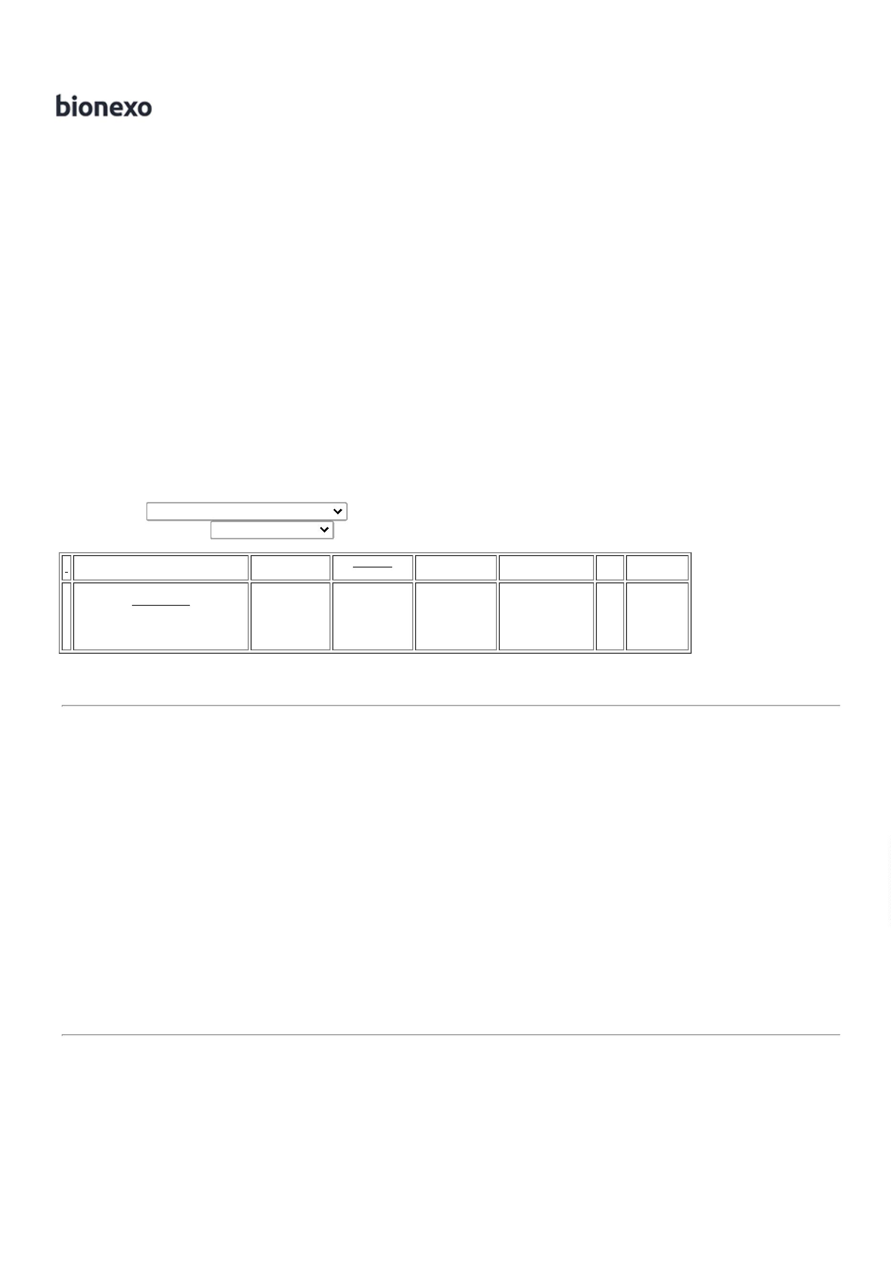

2
5/09/2023
Bionexo
DE BORRACHA
ANTIDERRAPANTE,
RESISTENTE AO
ESCORREGAMENTO EM
PISO DE AÇO COM
SOLUÇÃO DE
GLICEROL,RESISTENTE
AO OLEO
COMBUSTIVEL E A
ABSORÇÃO DE
ENERGIA NA REGIAO
DO SALTO EM
ATENDIMENTO AS
NROMAS DE
SEGURANÇA NR -32.
PAR
CALCADO DE SEG
TENIS EVA PRETO N
3
8 - PAR - CALCADO
DE SEGURANÇA
MODELO TENIS EM
EVA PRETO NUMERO
3
8 CALÇADO
OCUPACIONAL TOPO
TENIS FECHADO NA
PARTE DO CALCANHAR
COM ALTURA DE
CALCADO
DE SEG
TENIS EVA
PRETO ->
CALCADO
DE
SEGURANCA
BB80 -
SOFT WORK
5
,5CM CONFECIONADO
EM EVA NA COR
Danielly
Evelyn
Pereira Da
Cruz
PRETO COM SOLADO
DE BORRACHA
ANTIDERRAPANTE,
RESISTENTE AI
ESCORREGAMENTO EM
PISO DE AÇO COM
SOLUÇÃO DE
Jva Produtos
De Limpeza
Ltda
R$
R$
R$
203,4000
3
40061
-
CX
null
-
3 Pares
6
7,8000 0,0000
25/09/2023
11:40
GLICEROL,RESISTENTE
AO OLEO
COMBUSTIVEL E A
ABSORÇÃO DE
ENERGIA NA REGIAO
DO SALTO EM
ATENDIMENTO AS
NORMAS DE
SEGURANÇA NR -32.
CALCADO DE SEG
TENIS EVA PRETO N
3
9 - PAR - CALCADO
DE SEGURANÇA
MODELO TENIS EM
EVA PRETO NUMERO
3
9 CALÇADO
OCUPACIONAL TOPO
TENIS FECHADO NA
PARTE DO CALCANHAR
COM ALTURA DE
CALCADO
DE SEG
TENIS EVA
PRETO ->
CALCADO
DE
SEGURANCA
BB80 -
SOFT WORK
5
,5CM CONFECIONADO
EM EVA NA COR
Danielly
Evelyn
Pereira Da
Cruz
PRETO COM SOLADO
DE BORRACHA
ANTIDERRAPANTE,
RESISTENTE AO
ESCORREGAMENTO EM
PISO DE AÇO COM
SOLUÇÃO DE
Jva Produtos
De Limpeza
Ltda
R$
R$
R$
135,6000
4
40063
-
CX
null
-
2 Pares
6
7,8000 0,0000
25/09/2023
11:40
GLICEROL,RESISTENTE
AO OLEO
COMBUSTIVEL E A
ABSORÇÃO DE
ENERGIA NA REGIAO
DO SALTO EM
ATENDIMENTO AS
NORMAS DE
SEGURANÇA NR -32.
CALCADO DE SEG
TENIS EVA PRETO N
4
0 - PAR - CALCADO
DE SEGURANÇA
MODELO TENIS EM
EVA PRETO NUMERO
4
0 CALÇADO
OCUPACIONAL TOPO
TENIS FECHADO NA
PARTE DO CALCANHAR
COM ALTURA DE
CALCADO
DE SEG
TENIS EVA
PRETO ->
CALCADO
DE
SEGURANCA
BB80 -
SOFT WORK
5
,5CM CONFECIONADO
EM EVA NA COR
Danielly
Evelyn
Pereira Da
Cruz
PRETO COM SOLADO
DE BORRACHA
ANTIDERRAPANTE,
RESISTENTE AO
ESCORREGAMENTO EM
PISO DE AÇO COM
SOLUÇÃO DE
Jva Produtos
De Limpeza
Ltda
R$
R$
R$
135,6000
5
40065
-
CX
null
-
2 Pares
67,8000 0,0000
25/09/2023
11:40
GLICEROL,RESISTENTE
AO OLEO
COMBUSTIVEL E A
ABSORÇÃO DE
ENERGIA NA REGIAO
DO SALTO EM
ATENDIMENTO AS
NORMAS DE
SEGURANÇA NR -32.
PAR
https://bionexo.bionexo.com/jsp/RelatPDC/relat_adjudica.jsp
2/4

2
5/09/2023
Bionexo
CALCADO DE SEG
TENIS EVA PRETO N
4
1 - PAR - CALCADO
DE SEGURANÇA
MODELO TENIS EM
EVA PRETO NUMERO
4
1 CALÇADO
OCUPACIONAL TIPO
TENIS FECHADO NA
PARTE DO CALCANHAR
COM ALTURA DE
CALCADO
DE SEG
TENIS EVA
PRETO ->
CALCADO
DE
SEGURANCA
BB80 -
SOFT WORK
5
,5CM CONFECIONADO
EM EVA NA COR
Danielly
Evelyn
Pereira Da
Cruz
PRETO COM SOLADO
DE BORRACHA
ANTIDERRAPANTE,
RESISTENTE AI
ESCORREGAMENTO EM
PISO DE AÇO COM
SOLUÇÃO DE
Jva Produtos
De Limpeza
Ltda
R$
R$
R$
135,6000
6
40067
-
CX
null
-
2 Pares
6
7,8000 0,0000
25/09/2023
11:40
GLICEROL,RESISTENTE
AO OLEO
COMBUSTIVEL E A
ABSORÇÃO DE
ENERGIA NA REGIAO
DO SALTO EM
ATENDIMENTO AS
NORMAS DE
SEGURANÇA NR -32.
CALCADO DE SEG
TENIS EVA PRETO N
4
2 - PAR - CALCADO
DE SEGURANÇA
MODELO TENIS EM
EVA PRETO NUMERO
4
2 CALÇADO
OCUPACIONAL TIPO
TENIS FECHADO NA
PARTE DO CALCANHAR
COM ALTURA DE
CALCADO
DE SEG
TENIS EVA
PRETO ->
CALCADO
DE
SEGURANCA
BB80 -
SOFT WORK
5
,5CM CONFECIONADO
EM EVA NA COR
Danielly
Evelyn
Pereira Da
Cruz
PRETO COM SOLADO
DE BORRACHA
ANTIDERRAPANTE,
RESISTENTE AI
ESCORREGAMENTO EM
PISO DE AÇO COM
SOLUÇÃO DE
Jva Produtos
De Limpeza
Ltda
R$
R$
R$
203,4000
7
40069
-
CX
null
-
3 Pares
6
7,8000 0,0000
25/09/2023
11:40
GLICEROL,RESISTENTE
AO OLEO
COMBUSTIVEL E A
ABSORÇÃO DE
ENERGIA NA REGIAO
DO SALTO EM
ATENDIMENTO AS
NORMAS DE
SEGURANÇA NR -32.
CALCADO DE SEG
TENIS EVA PRETO N
4
3 - PAR - CALCADO
DE SEG TENIS EVA
PRETO N 43 - PAR -
CALCADO DE
SEGURANÇA MODELO
TENIS EM EVA PRETO
NUMERO 43 CALÇADO
OCUPACIONAL TIPO
TENIS FECHADO NA
PARTE DO CALCANHAR
COM ALTURA DE
CALCADO
DE SEG
TENIS EVA
PRETO ->
CALCADO
DE
Danielly
Evelyn
Pereira Da
Cruz
5
,5CM CONFECIONADO
EM EVA NA COR
Jva Produtos
De Limpeza
Ltda
R$
R$
R$
135,6000
8
PRETO COM SOLADO 40070
DE BORRACHA
-
CX
null
-
2 Pares
6
7,8000 0,0000
ANTIDERRAPANTE,
RESISTENTE AO
ESCORREGAMENTO EM
PISO DE AÇO COM
SOLUÇÃO DE
SEGURANCA
BB80 -
SOFT WORK
25/09/2023
11:40
GLICEROL,RESISTENTE
AO OLEO
COMBUSTIVEL E A
ABSORÇÃO DE
ENERGIA NA REGIAO
DO SALTO EM
ATENDIMENTO AS
NORMAS DE
SEGURANÇA NR -32
9
CALCADO DE SEG
TENIS EVA PRETO N
4 - PAR - CALÇADO
DE SEGURANÇA
MODELO TENIS EM
EVA PRETO NUMERO
40071
-
CALCADO
DE SEG
TENIS EVA
PRETO ->
CALCADO
DE
SEGURANCA
BB80 -
SOFT WORK
CX
Jva Produtos
De Limpeza
Ltda
null
-
R$
R$
2 Pares
R$
135,6000
Danielly
Evelyn
Pereira Da
Cruz
67,8000 0,0000
4
25/09/2023
11:40
4
4 CALÇADO
OCUPACIONAL TIPO
TENIS FECHADO NA
PARTE DO CALCANHAR
COM ALTURA DE
5
,5CM
CONFECCIONADO EM
https://bionexo.bionexo.com/jsp/RelatPDC/relat_adjudica.jsp
3/4

2
5/09/2023
Bionexo
EVA COR PRETO COM
SOLADO DE
BORRACHA
ANTIDERRAPANTE,
RESITENTE AO
ESCORREGAMENTO EM
PISO DE AÇO COM
SOLUÇÃO DE
GLICEROL, REISTENTE
AO OLEO
COMBUSTIVEL E A
ABSORÇÃO DE
ENERGIA NA REGIAO
DO SALTO EM
ATENDIMENTO AS
NORMAS DE
SEGURANÇA NR-32.
BOTA PVC
SAFETY
BOOTS C.
MEDIO 28
CF PRETA -
PEGA
Danielly
Evelyn
Pereira Da
Cruz
;Bt
CALCADO SEG. TIPO
BOTA CANO BAIXO
COR PRETA NR 41 -
PAR
Jva Produtos
De Limpeza
Ltda
Equipamentos
não atinge
faturamento
minimo.
R$
R$
R$
71,0000
1
1
1
1
1
1
1
1
0
1
2
3
4
5
6
7
40802
40804
40805
40806
40796
40799
40800
40801
-
-
-
-
-
-
-
-
PACOTE
PACOTE
PACOTE
PACOTE
PACOTE
PACOTE
PACOTE
PACOTE
null
null
null
null
null
null
null
null
2 Pares
2 Pares
3 Pares
3 Pares
2 Pares
3 Pares
4 Pares
2 Pares
35,5000 0,0000
25/09/2023
11:40
FORTE
BOTA PVC
SAFETY
BOOTS C.
MEDIO 28
CF PRETA -
PEGA
Danielly
Evelyn
Pereira Da
Cruz
;Bt
CALCADO SEG. TIPO
BOTA CANO BAIXO
COR PRETA NR 42 -
PAR
Jva Produtos
De Limpeza
Ltda
Equipamentos
não atinge
faturamento
minimo.
R$
R$
R$
71,0000
35,5000 0,0000
25/09/2023
11:40
FORTE
BOTA PVC
SAFETY
BOOTS C.
MEDIO 28
CF PRETA -
PEGA
Danielly
Evelyn
Pereira Da
Cruz
;Bt
CALCADO SEG. TIPO
BOTA CANO BAIXO
COR PRETA NR 43 -
PAR
Jva Produtos
De Limpeza
Ltda
Equipamentos
não atinge
faturamento
minimo.
R$
R$
R$
106,5000
35,5000 0,0000
25/09/2023
11:40
FORTE
BOTA PVC
SAFETY
BOOTS C.
MEDIO 28
CF PRETA -
PEGA
Danielly
Evelyn
Pereira Da
Cruz
;Bt
CALCADO SEG. TIPO
BOTA CANO BAIXO
COR PRETA NR 44 -
PAR
Jva Produtos
De Limpeza
Ltda
Equipamentos
não atinge
faturamento
minimo.
R$
R$
R$
106,5000
35,5000 0,0000
25/09/2023
11:40
FORTE
BOTA PVC
SAFETY
BOOTS C.
MEDIO 28
CF PRETA -
PEGA
Danielly
Evelyn
Pereira Da
Cruz
;Bt
CALCADO SEG. TIPO
BOTA CANO BAIXO.
COR PRETA NR 36 -
PAR
Jva Produtos
De Limpeza
Ltda
Equipamentos
não atinge
faturamento
minimo.
R$
R$
R$
71,0000
35,5000 0,0000
25/09/2023
11:40
FORTE
BOTA PVC
SAFETY
BOOTS C.
MEDIO 28
CF PRETA -
PEGA
Danielly
Evelyn
Pereira Da
Cruz
;Bt
CALCADO SEG. TIPO
BOTA CANO BAIXO.
COR PRETA NR 38 -
PAR
Jva Produtos
De Limpeza
Ltda
Equipamentos
não atinge
faturamento
minimo.
R$
R$
R$
106,5000
35,5000 0,0000
25/09/2023
11:40
FORTE
BOTA PVC
SAFETY
BOOTS C.
MEDIO 28
CF PRETA -
PEGA
Danielly
Evelyn
Pereira Da
Cruz
;Bt
CALCADO SEG. TIPO
BOTA CANO BAIXO.
COR PRETA NR 39 -
PAR
Jva Produtos
De Limpeza
Ltda
Equipamentos
não atinge
faturamento
minimo.
R$
R$
R$
142,0000
35,5000 0,0000
25/09/2023
11:40
FORTE
BOTA PVC
SAFETY
BOOTS C.
MEDIO 28
CF PRETA -
PEGA
Danielly
Evelyn
Pereira Da
Cruz
;Bt
CALCADO SEG. TIPO
BOTA CANO BAIXO.
COR PRETA NR 40 -
PAR
Jva Produtos
De Limpeza
Ltda
Equipamentos
não atinge
faturamento
minimo.
R$
R$
R$
71,0000
35,5000 0,0000
25/09/2023
11:40
FORTE
Total
Parcial:
R$
4
4
3.0
3.0
2.237,1000
Total de Itens da Cotação: 17
Total de Itens Impressos: 17
Total
Geral:
R$
2.237,1000
Clique aqui para geração de relatório completo com quebra de página
https://bionexo.bionexo.com/jsp/RelatPDC/relat_adjudica.jsp
4/4

